“Optimizing the performance of computer systems has always been an art relegated to a few individuals who happen to have the ‘right skills’.”
Amir H. Majidimehr
Optimizing Unix for Performance, 1995



Экспресс-отчёт по нагрузочному тестированию системы Boomq № 3

Оглавление
1 История внесения изменений в документ 3
2 Лист согласования 4
3 Список терминов и сокращений 5
4 Тест <название теста> (<дата и время запуска>). 6
5 Приложение 10
6 Контакты 11

История внесения изменений в документ
Информация предоставляется в виде таблицы. Таблица заполняется в процессе написания и корректировки документа. Данные о каждой корректировке вносятся в отдельную строку таблицы с указанием даты, версии (в виде 0.1…0.n), описания, а также автора внесенных изменений.
Пример:
Дата | Версия | Описание | Автор
18.02.2026 | 0.1 | Документ создан | Скиароли М.

Лист согласования
Заполняется согласующими лицами со стороны заказчика. Информация предоставляется в виде таблицы с указанием ФИО, должности, подписи и даты согласования.
Пример:
ФИО | Должность | Подпись | Дата
Булатов Сергей | Менеджер |  | 03.03.2014

Список терминов и сокращений
В документе не должны присутствовать аббревиатуры или термины, непонятные для одной из сторон. Список терминов и сокращений заполняется по мере составления документа и имеет вид:
Термин | Полное наименование
НТ | Нагрузочное тестирование
БД, DB | База данных

Тест Стабильности (2026-02-16 18:33:47)
Проверка стабильности системы

Контур: Сервер Boomq (192.168.14.80)

Boomq версии 3.2.1

<Важные примечания (по необходимости)>

Дата среза БД: 2026/02/16

Профиль: Февраль 2026
Итоговый профиль:180%

Цели тестирования:
Проверка способности системы длительное время функционировать под постоянной нагрузкой без деградации ключевых показателей производительности.

Ограничения тестирования:
<Перечень несоответствий>

Выводы:
В ходе проведения нагрузочного тестирования система продемонстрировала стабильную работу на всех ступенях профиля нагрузки
Деградации производительности (постепенного роста времени отклика, снижения RPS, накопления очередей) зафиксировано не было
Ошибки уровня 5xx отсутствовали (или находились в допустимых пределах SLA), что свидетельствует о корректной обработке запросов серверной частью.
Показатели времени отклика (в том числе 95-й перцентиль) находились в пределах допустимых значений на всех этапах теста.
Использование ресурсов (CPU, RAM, дисковая подсистема, соединения к БД) не достигло критических значений и оставалось в рабочем диапазоне.

Результаты теста:
В рамках тестирования была выполнена эмуляция пользовательской активности в соответствии со ступенчатым профилем нагрузки. Нагрузка поэтапно увеличивалась до 180% от расчетного значения и удерживалась в течение заданного интервала времени.
По итогам тестирования установлено:
Система успешно выдержала длительную нагрузку без отказов и аварий.
При увеличении нагрузки наблюдался пропорциональный рост количества обрабатываемых запросов (RPS), без резкого роста времени отклика.
Время отклика оставалось стабильным на всех ступенях до 180% нагрузки.
Error Rate находился на допустимом уровне.
Не зафиксировано падений сервисов, рестартов контейнеров или критических событий в логах.
Производительность системы масштабируется линейно в пределах протестированного диапазона нагрузки.
Узких мест, приводящих к резкому снижению производительности, выявлено не было.

<Сравнение с предыдущими тестами (если применимо)>
Дата старта | Время старта | Установлен пакет | Максимальная производительность, оп./ч. | Пиковая произв., оп./ч. | Утилизация CPU при уровне Максимальная произв % | Комментарий
Данные текущего теста
Данные предыдущих тестов |  |  |  |  |  | <Сравнение с текущим тестом>

<Прочие выводы>

Сравнительная таблица нагрузки во время теста и по профилю:

Операция | Теоретическое кол-во запросов | Фактическое кол-во запросов (пройденных) | Разница, %
Первая ступень (180%, 120 минут)
Регистрация | 2700 | 2631 | −2,56%
Создание отчета | 10800 | 10692 | −1,00%
Создание теста | 16200 | 16036 | −1,01%
Запуск теста | 2430 | 1656 | −31,85%
Создание тренда | 27000 | 26725 | −1,02%

Описание процесса тестирования:
<Выдержки из методики (если требуется)>

Графики производительности и времени отклика в течение теста:
График №1. Кол-во успешных запросов в секунду.
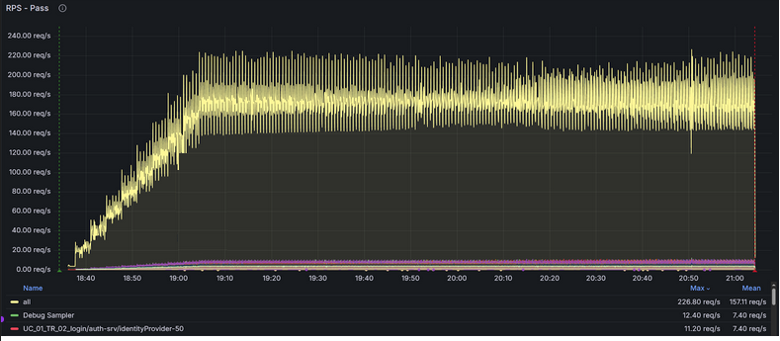

В течение первых 30 минут наблюдается постепенный рост RPS, соответствующий этапу выхода на целевую нагрузку (ramp-up). После достижения расчетного уровня (180%) показатель стабилизируется и удерживается в диапазоне равному 170–210 req/s.
Колебания носят регулярный характер и обусловлены особенностями генерации нагрузки и распределением операций, при этом резких провалов производительности или деградации пропускной способности не зафиксировано.
На протяжении всего периода удержания нагрузки RPS сохраняет стабильный уровень, что свидетельствует о способности системы обрабатывать поток запросов без снижения производительности при длительной работе.
График №2. Время выполнения успешных запросов (95th pct).
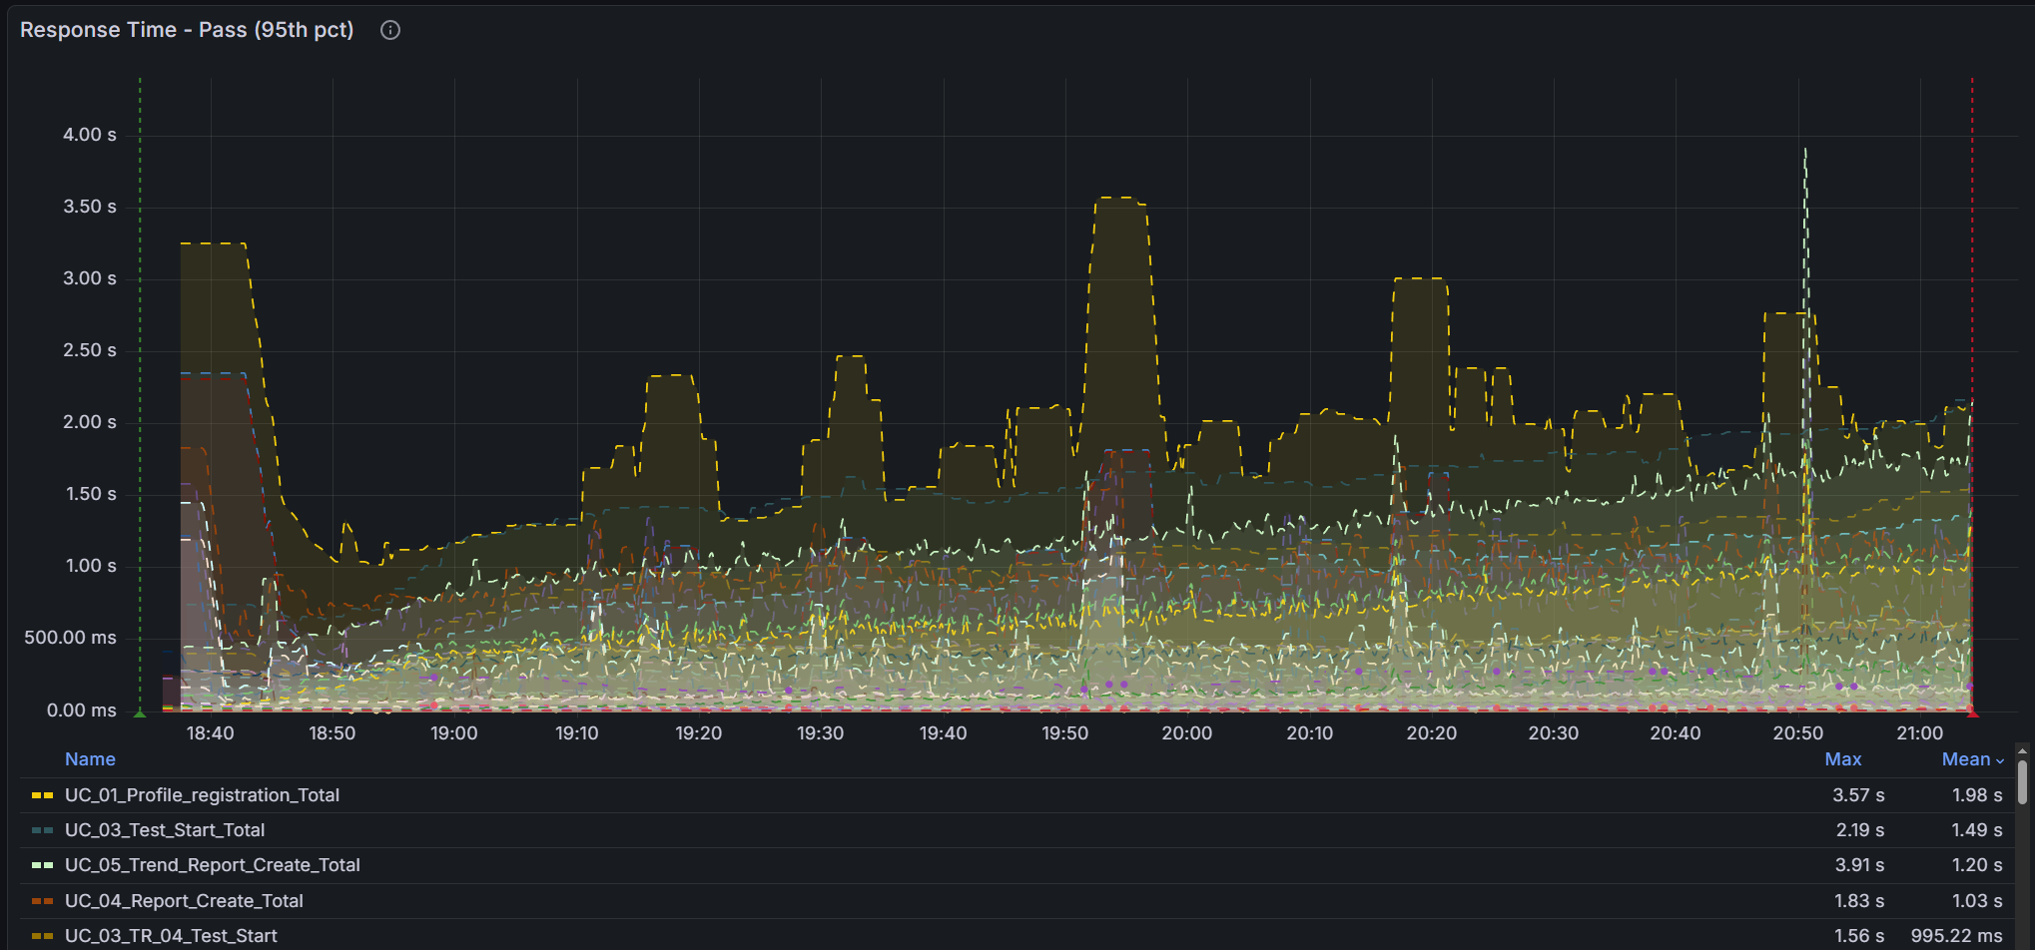

На этапе разгона наблюдается адаптационный рост времени отклика, после чего показатели стабилизируются. В течение основного периода удержания нагрузки значения 95-го перцентиля остаются в контролируемом диапазоне, без тенденции к постепенному ухудшению.
Кратковременные пики времени отклика фиксировались эпизодически, однако они не носили системного характера и не сопровождались ростом процента ошибок или снижением RPS.
Отсутствие накопительной деградации времени отклика в течение длительного периода нагрузки свидетельствует об устойчивости системы и отсутствии утечек ресурсов или истощения инфраструктуры.
График №16.1 Количество ошибок.
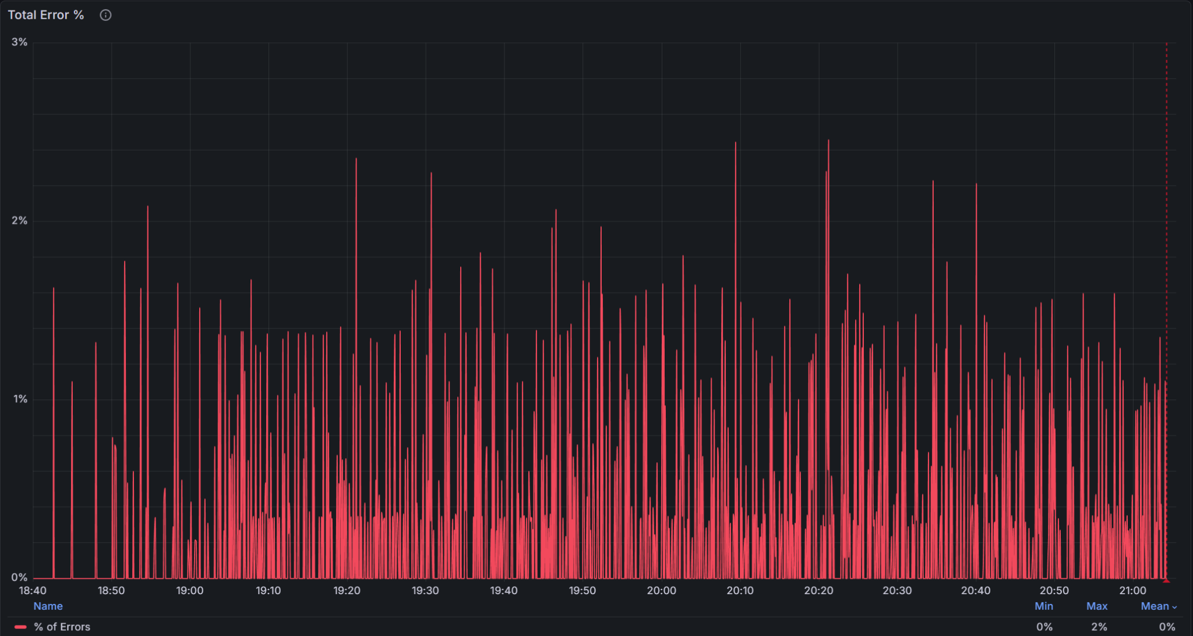

График №16.2 Информация по ошибкам.
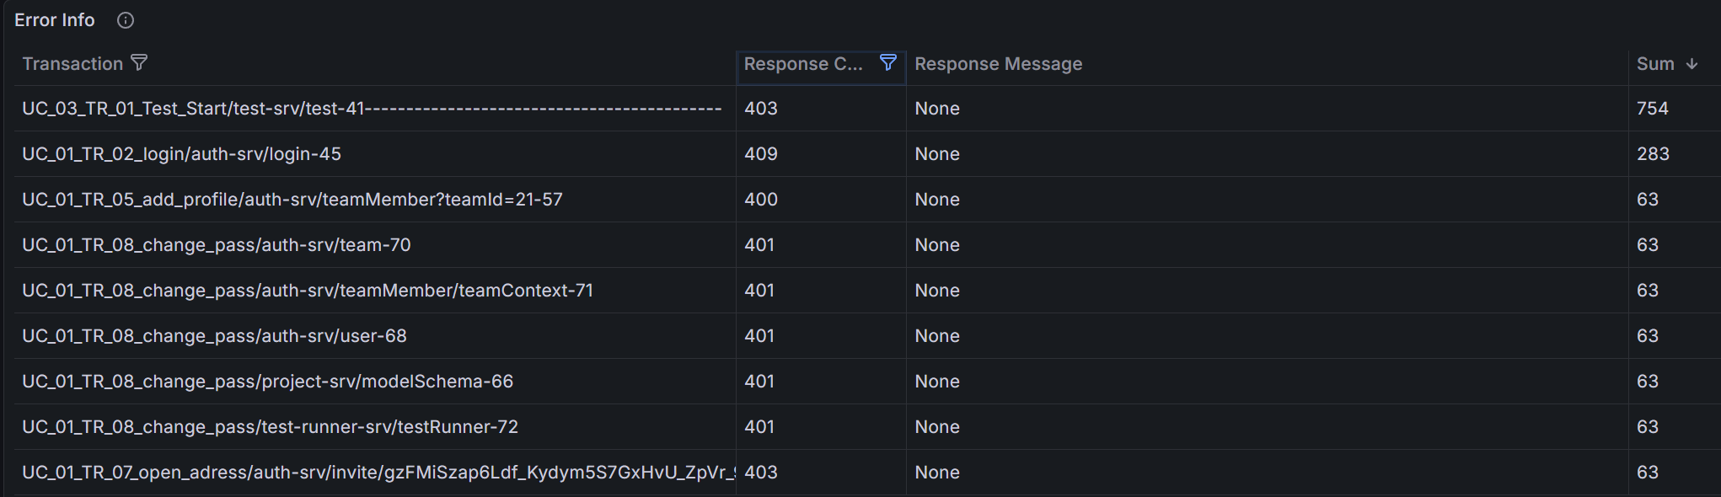

Утилизация ресурсов

График №17. Загрузка CPU.
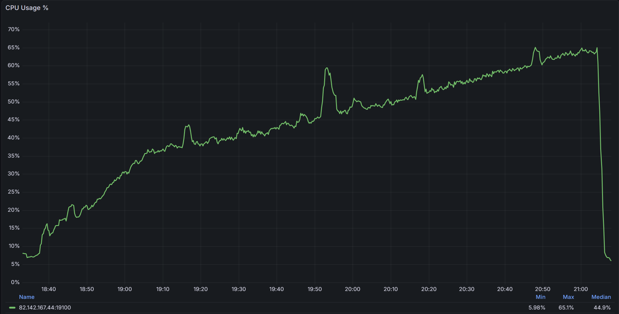
В течение теста стабильности загрузка процессора увеличивалась постепенно, что соответствует этапу поэтапного выхода на целевую интенсивность нагрузки. После достижения 180% от расчетного профиля значение CPU закрепилось в рабочем диапазоне 50–65%.
Существенных колебаний или длительных перегрузок процессора не наблюдалось. Зафиксированные кратковременные всплески не носили системного характера и не сопровождались ухудшением пользовательских метрик (RPS и времени отклика).

График №18. Использование памяти.
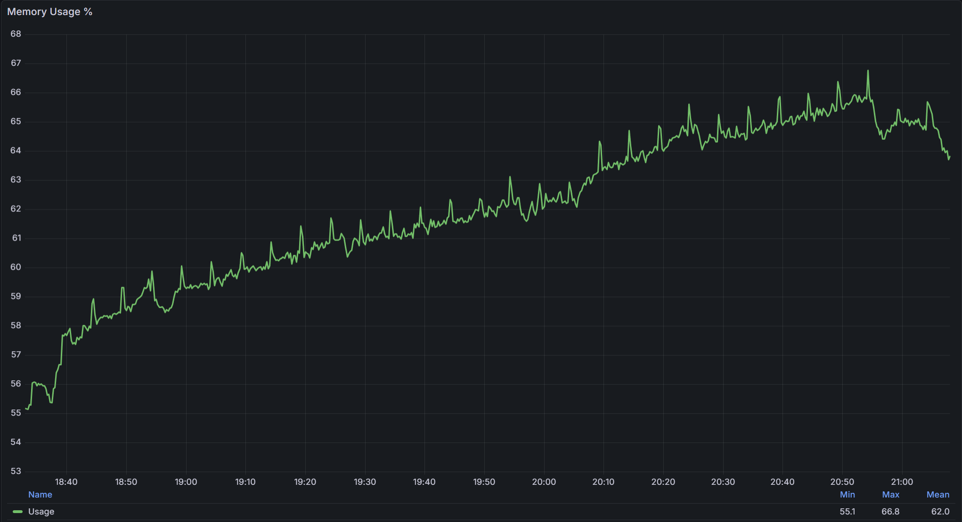

Динамика потребления оперативной памяти характеризуется плавным и предсказуемым ростом в период разгона нагрузки с последующим выходом на стабильный уровень.
В течение основной части теста показатели RAM находились в диапазоне 60–67%, без резких скачков и без признаков аномального накопления потребления. Поведение графика не свидетельствует о наличии утечек памяти

График №19. Интенсивность использования дисковой подсистемы.
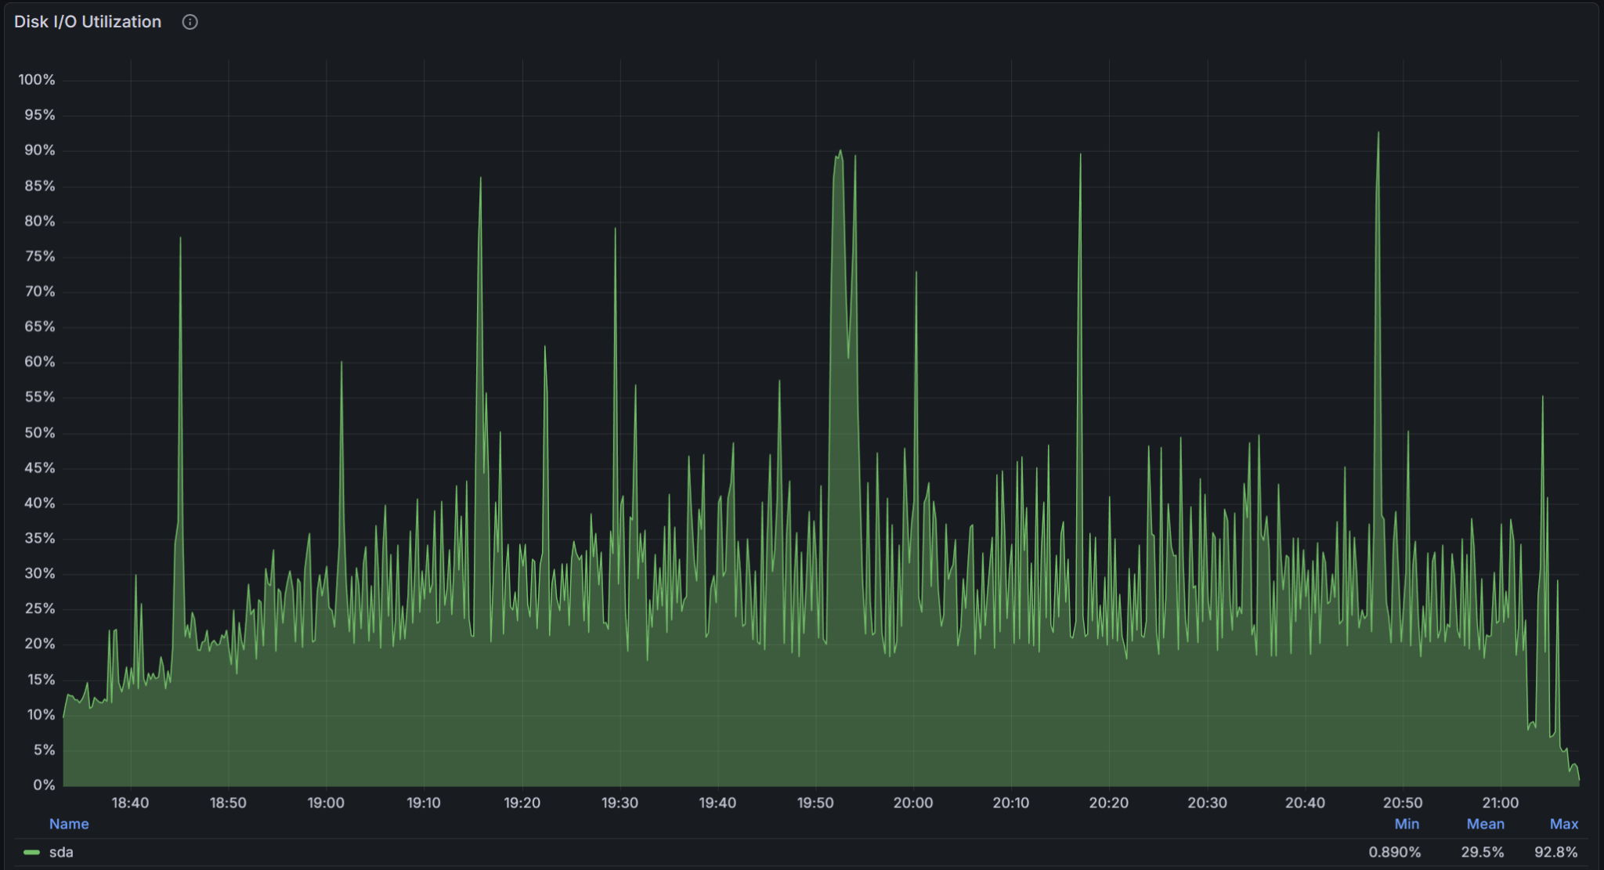

Приложение
В приложение добавляются документы или данные, поясняющие основную информацию в отчёте.
Приложения маркируются цифрами.

Контакты
В разделе указываются контакты ООО «Перфоманс Лаб», а также контакты лица, подготовившего документ.
Пример:
ООО «Перфоманс Лаб»
121087 Москва, ул. Барклая, 6, стр.5, офис 511
Телефон: +7 495 780 9228
Факс: +7 495 780 9228
http://performance-lab.ru
Генеральный директор: Кутузов Максим Юрьевич
Документ подготовил:
Данила Матвеев Ведущий инженер по производительности ПО
d.matveev@pflb.ru
моб. тел. +7 986 688 4498

